欢迎报名参加卓越师范专业国际化专题课程！

课程名称：师范教育国际视野比较（美国方向）
主办：南京晓庄学院 教师教育学院&外国语学院
承办：美国亚利桑那大学教育学院（College of Education, University of Arizona）;美国美中教育交流协会（US China Link）。

概要：教师是学校教育工作的主导群体，是一项社会专门工作，担负着学生培养的重任。培养具有现代国际化视野的基础教育教师，无疑将会为未来学校教育以及教师本人带来新的发展观、世界观。美国是当今世界最具特色的国家，是众多中国留学首选国度。了解与认识美国师范教育，汲取他山之石，尤其是美国基础教育、幼儿教育，将有助于我们的师范专业学生拓宽国际视野水平。本课程将通过国内和国外两段实施、相互交融完成。着力开拓师范专业学生国际视野，提升学生国际理解与认识能力，比较中美师范教育、教学模式与教学方法，为学生未来教师职业生涯发展铺垫国际化基础。

本专题课一共32学时：国内段12学时，国外段18学时，国外观摩实习2学时（3天）。此外，文化考察与社会活动合计为20参考学时。学生学习结束，将获得2个选修课学分，1个实习课学分，记录入本人学习档案。同时学生将获得美国亚利桑那大学教育学院颁发的课程结业证书。

时间：国内段：2018年6月至9月间（含签证办理）。国外段：2018年9月底至10月中（两周）。

学分：学生完成本课程，测试合格，将获得我院2个选修课学分和1个实践学分。

国内段主讲教师：特聘拥有海外研究生学历、具有长期、丰富的教育国际交流工作经验专业人员担任。
国外段主讲教师：由美国亚利桑那大学教育学院教师执教，国内段主讲教师助讲（翻译）。

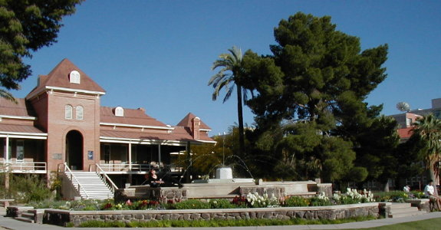
美国亚利桑那大学（University of Arizona）：成立于1885年，是亚利桑那州第一所综合性公立研究型大学；位于亚利桑那州图森（Tucson）市；在校生4万2千多人；研究生占15%，国际学生占7%，来自世界130多个国家和地区；学校设有150多个本科生专业，200多个研究生（硕士和博士）专业。学科范围涵盖人文，社会，理，工，农，医，法，药，护理，教育，艺术，传媒，管理，建筑，等。学校教育学院成立于1922年，是亚利桑那州第一个培养基础教育教师的学校。教育学院拥有强大的研究和教学功能。该院师范专业包括幼教、小教（本科），中教以及特教（硕士）教师培养。亚大是美国大学协会（AAU）成员。该协会是美国研究型大学精英俱乐部。美国国家科学基金会确认亚大物理工程学科研发实力为全美第一，研发经费排全美全部研究型大学第33位，公立大学第20位。US News 2017年世界大学学术排名亚大名列第73名。大学师资力量雄厚，曾荣获10次诺贝尔奖和普利策奖。
图：亚大最早建校楼Old Main。

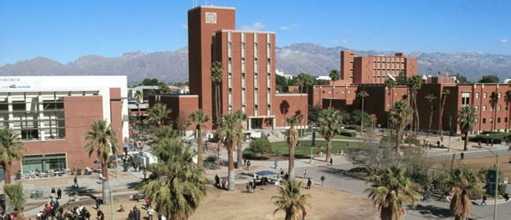
图：亚大校园中心，背景为当地凯特琳娜山。

教学语言：国内段采用双语（英语和汉语）教学。选用美国英语教材和辅助材料。部分参考中文资料。国外段教学采用全英语教学，汉语助讲。

开课题目：
国内段：美国概论，美国教育，美国签证与办理（指导学生直接动手自己申请美国签证），美国学校与教学，亚利桑那州概况，图森介绍，国际旅行须知与行李准备。学生自己动手实践学习。课堂教学与在线学习、小组活动并举。
国外段：按照承办大学教育学院师范专业核心课程（教育心理、教学法，等）安排。具体参照：Educational psychology: cognitive science（教育心理方面，认知科学）. Teaching: strategies and approaches at elementary school level（教学法方面：幼儿、小学、中学教学方法）. Professional development: teaching as a profession, entry requirement, qualification & quality of being a teacher, advancement; professional associations / trade union (if any)（专业提升方面：教师专门职业，入职要求，资质与素质，专业发展，行业协会/工会）。参访当地学校，开展观摩教学实习活动。

费用：人民币27,800.00元。
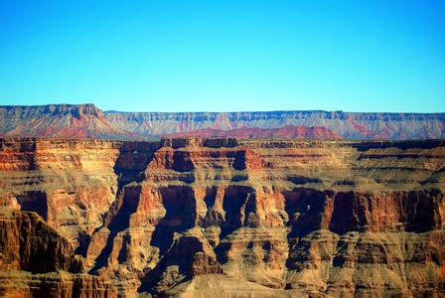
包括：国内课程、国外课程、国外学校观摩实习、往返国际机票（浦东机场-洛杉矶-图森）、境外旅行意外保险、境外就餐（一日三餐）、住宿（当地美国人家庭或者酒店；或者部分时间住宿酒店，部分时间住宿当地美国人家庭；视情况安排）、境外地面交通、当地周边文化活动（含Arizona-Sonora Desert Museum和Pima Air Space Museum门票）、一次周末美国国家公园地理人文活动（亚利桑那北部-自然文化考察-世界著名奇观科罗拉多大峡谷）。
不包括：个人护照办理费（护照照片费），美国签证申请费（签证照片费），赴美国驻上海领馆面试差旅费，往返上海浦东机场（或者南京禄口国际机场）出入境差旅费、境外个人消费。
图：科罗拉多大峡谷。

课程实施时间表：
2018年6月：学生护照办理完毕。
6月、暑期间、9月：国内段课程开课（含签证办理）。
10月（国庆长假期间）：赴美国学习（暂定：9月29日星期六离境，10月12日星期五入境）。

参考日程
天 | 活动内容
1 | 上海浦东机场（南京禄口机场）飞美国洛杉矶，转赴图森。
2 | 当地一日见闻旅。
3 | 上午：开班式以及第一次讲座  下午：亚利桑那索洛纳沙漠博物园。
4 | 上午：亚大校园参观。  下午：第二次讲座讲。
5 | 访问学校一日。
6 | 上午：第三次讲座。  下午：与美国师范专业学生座谈交流。
7 | 格林菲尔兹学校实习一日。
8 | 周末美国人文自然考察1：菲利克斯州政府，塞冬那。
9 | 周末美国人文自然考察2：世界自然奇观-大峡谷。
10 | 上午：第四次讲座，结业典礼。  下午：皮玛航空航天博物馆。
11 | 格林菲尔兹学校实习二日。
12 | 去洛杉矶。
13 | 乘机返回。
14 | 抵达上海（南京）。

报名须知：
1，报名对象：在读师范专业学生；
2，具有一定英语阅读与交流能力；
3，身体健康，无特殊旅行障碍；
4，报名截止日期：2018年6月20日；
5，报名人数：20人；
6，递交报名表时同时缴付预付款四千元人民币（纳入总费用中）；
8，具体报名事宜请咨询本院负责老师。

咨询老师： 电话：
==========================================================

